### 2025年江苏省仪征中学高一地理三月联考模拟卷一

姓名：___________班级：___________考号：___________

**一、单选题**

黑河—腾冲线是一条贯穿我国版图的假想直线段，大致划分出了我国人口在区域上的分布，体现了我国人口东南和西北的分布差异。该线东密西疏的人口格局一直没有发生根本性的变化，具有“不可破”的特性。读图，完成下面小题。

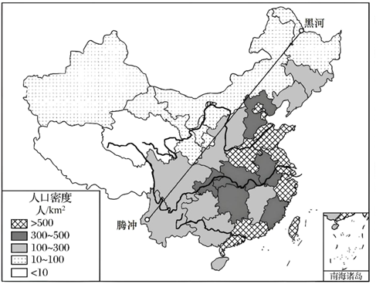

1．东密西疏的人口格局“不可破”的主导因素是（   ）

A．自然环境 B．受教育水平

C．交通状况 D．农业基础

2．西藏自治区人口稀少的主要原因是（   ）

A．纬度高，气候寒冷 B．纬度低，气候湿热

C．深居内陆，气候干旱 D．地势高，寒冷缺氧

3．可使我国人口分布格局东西差异减小的措施是（   ）

A．加快东部城市群建设

B．扶持西部劳动力密集型产业和服务业

C．平衡东、西部资源分布状况

D．加大保护西部生态环境的力度

4．下列属于人口密度大于500人/km²的一组省级行政区是（   ）

A．新疆维吾尔自治区、江苏省 B．黑龙江省、北京市

C．台湾省、山东省 D．青海省、海南省

基于全国第六次人口普查（六普）和第七次人口普查（七普）数据，下表示意省际人口迁入和迁出规模排名前五的省（区、市）统计情况。完成下面小题。

|  |  |  |
| --- | --- | --- |
| 迁入规模前五位的省（区、市） | 六普 | 粤、浙、沪、苏、京 |
| 七普 | 粤、浙、苏、沪、京 |
| 迁出规模前五位的省（区、市） | 六普 | 皖、豫、川、湘、鄂 |
| 七普 | 豫、皖、川、粤、湘 |

5．“六普”“七普”省际人口迁出规模的变化说明湖北最可能（   ）

A．第一产业比重上升 B．经济发展较快

C．人口净流出率上升 D．城镇化率下降

6．推测“六普”“七普”期间，吸引安徽人口迁入量最大的省（市）最可能是（   ）

A．广东 B．北京 C．江苏 D．四川

7．为缓解河南人口迁出较多状况，该省应该（   ）

A．减少省会人口数量 B．加快土地流转进程

C．政府大力鼓励生育 D．加快产业转型升级

2024年12月19日，第四届中国人口与发展论坛在北京举行，本次论坛的主题为“以人口高质量发展支撑中国式现代化”。专家指出应推动建设生育友好型社会，实施生育鼓励型人口政策。目前我国老龄化及其特征与现代化相伴，中国“未富先老”，既有挑战又有机遇，经济增长潜力仍然巨大。据此完成下面小题。

8．符合生育友好型社会人口政策的是（   ）

A．加大医疗卫生的投入 B．推动相关消费需求的增长

C．满足多元化生育需求 D．持续开发老年人人力资源

9．中国“未富先老”中的机遇主要是指（   ）

①劳动力供给不断减少    ②银发经济发展潜力大

③财政的压力持续增大    ④老年人社会经验丰富

A．①③ B．②③ C．①④ D．②④

下表示意我国某山区小流域人口规模测算数据，目前该流域人口数量为11.4万。据此回答下面小题。

|  |  |  |  |  |
| --- | --- | --- | --- | --- |
|  | 耕地 | 水源 | 林地 | 探明矿产 |
| 人口合理容量/万人 | 7.5 | 7.6 | 7.4 | 18.5 |
| 最大人口规模/万人 | 10.9 | 21.2 | 11.7 | 32.9 |

10．该流域的资源环境承载力约为（   ）

A．7.5万人 B．10.9万人 C．18.5万人 D．32.9万人

11．为使该地的人口规模趋于合理，适宜采取的措施是（   ）

A．压缩部分耕地为林地 B．加快矿产资源开发速度

C．适当开垦少量荒地种粮 D．大量增施化肥提高产量

新农村建设是按照新时代的要求，对乡村聚落空间结构进行经济、政治、文化和社会等方面的优化，最终达到经济繁荣、设施完善、环境优美、文明和谐的标准。图为我国某地乡村聚落空间结构变化示意图。完成下面小题。

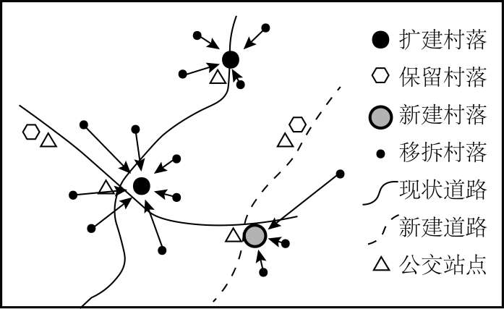

12．该地乡村聚落空间结构变化前，关于乡村内部空间结构的叙述错误的是（   ）

A．土地利用以居住为主

B．农业生产区规模最大，居住区点缀其间

C．各功能区分化不明显，界线模糊

D．乡村景观以田野和分散的居民点为主

13．该乡村聚落空间结构调整后发生的变化不包括（   ）

A．自然村落数量减少 B．城市化进程加快

C．空间布局得到优化 D．城乡差距缩小

下图为某地理考察小组所绘制的某城市功能区平面图。据此完成下面小题。

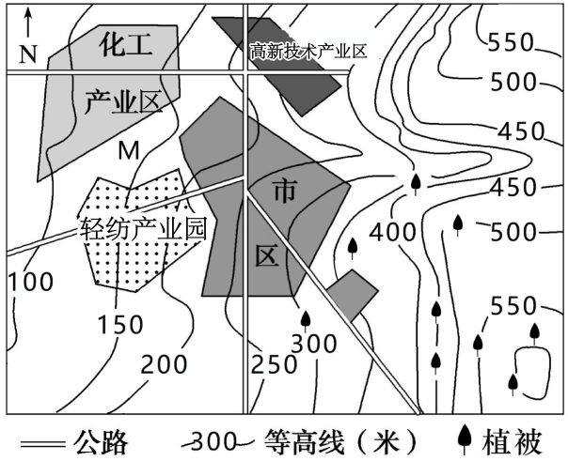

14．若该市功能区布局较为合理，则当地的盛行风向最不可能是（   ）

A．东南风 B．南风 C．东北风 D．西北风

15．该市为改善区域环境，最可能在M处（   ）

A．打造文化区 B．建立图书馆 C．修建绿化带 D．开挖人工湖

16．由图可知（   ）

A．该市地势总体东高西低 B．该市未来最可能向东部开发

C．地价自西向东逐渐降低 D．市区所在位置地形最为平坦

人口承载系数是实际人口密度与理论承载密度之比，下图示意我国部分省级行政区人口承载系数，完成下面小题。

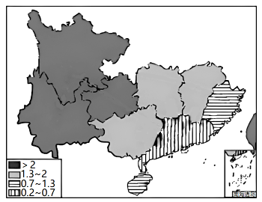

17．造成该区域人口承载系数差异的主要因素是（   ）

A．人口分布 B．矿产资源 C．消费水平 D．经济水平

18．缩小该区域东西部人口承载系数差异的可行性措施包括（   ）

①加大西部地区科技投入和对外开放程度②加快东部地区矿产资源开发③调整东部地区产业结构④完善西部地区基础设施，加快经济发展步伐

A．①② B．③④ C．①④ D．②③

广西被称为中国的水果之乡，水果种类丰富，全国39种荔枝，灵山县就有35种，灵山早在汉代就开始种植荔枝。近几年，我国出现“东果西移”的现象，“东果西移”是指我国水果主产区从东部地区向西部地区转移的现象，广西具有承接东部地区水果转移的优势。据此完成下面小题。

19．广西被称为“中国水果之乡”，水果种类丰富的原因是（   ）

A．土壤肥沃，地表水源丰富 B．水热充足，自然环境多样

C．人口众多，劳力成本低下 D．经济发达，市场需求巨大

20．广西在承接“东果西移”中的地理优势有（   ）

①地处亚热带季风气候区，水热充足②纬度低，生长期长，水果供应期长

③果树栽培历史悠久，经验丰富④地形平坦，技术水平高

A．①②③ B．①②④ C．②③④ D．①③④

读我国某城市发展示意图，完成下面小题。

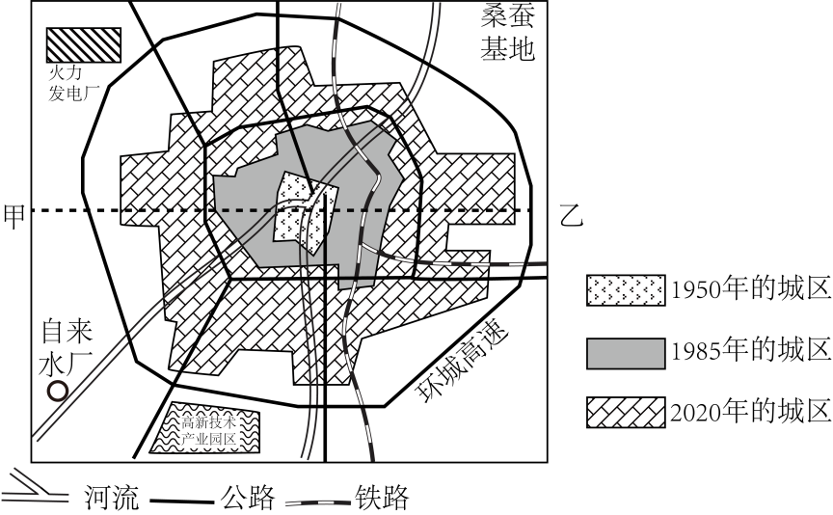

21．若该城市各功能区用地布局比较合理，则该城市（   ）

A．属温带季风气候 B．地势起伏小

C．河流自北向南流 D．冬季盛行西北风

22．该城市最初形成的主要区位条件是（   ）

A．铁路沿线 B．资源丰富 C．气候宜人 D．河流交汇

23．下图中，表示甲-乙地租水平变化曲线的是（   ）

A．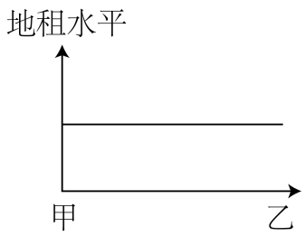 B．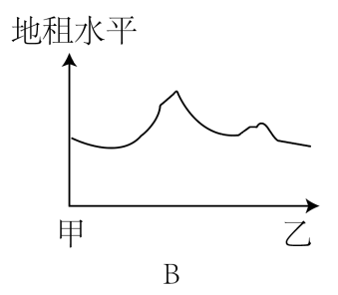

C．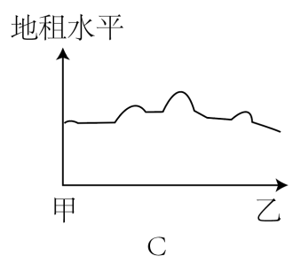 D．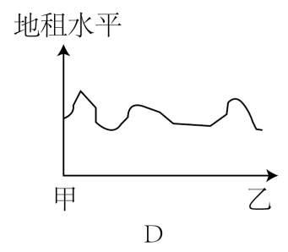

**二、综合题**

24．阅读图文资料，回答下面问题。

材料一：城镇是人类活动对地理环境影响最深刻的地方，优越的地理环境更有利于城镇的发展。左图为“我国某城镇规划图”。

材料二：城市绿心森林公园在通州区原东方化工厂、东亚铝业等老工业遗址上打造而成，其面积比3个颐和园还大。这里还将成为彰显京杭大运河文化的重要文化空间，形似“粮仓”的剧院、状如“赤印”的图书馆和“帆船”模样的博物馆正在建设中，如右图。

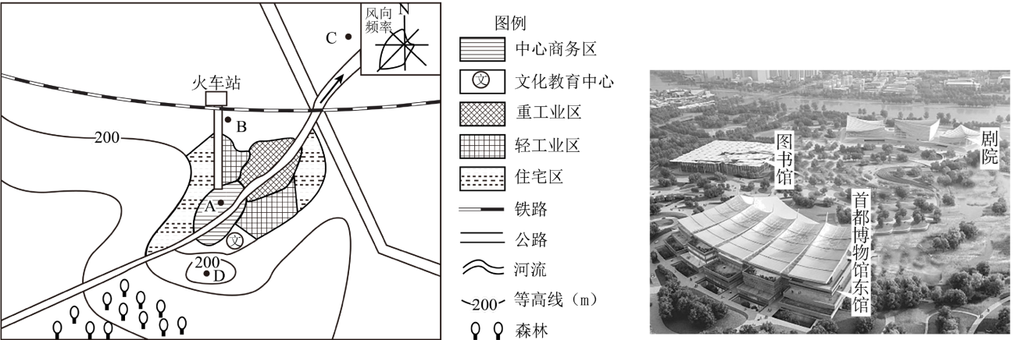

1. 结合材料一，某地产开发公司拟在A、B、C、D四地中选择一处建高级住宅区，作为公司规划部门的技术人员，请你为公司选址并简述理由。（8分）
2. 从环境效益的角度出发，分析该城市重工业区布局的合理性。（4分）

(3)结合材料二，从城乡土地利用的角度，说明将老工业遗址改建为城市绿心森林公园的意义。（6分）

25．阅读图文资料，完成下列要求。

“阳光玫瑰”葡萄口感好，生长喜温，喜光，耐旱，怕涝。攀枝花市米易县地处川滇交界处，山高谷深，气候干热（下图）。2017年米易县引进“阳光玫瑰”葡萄品种，在河谷地带种植，每年6月份进入葡萄丰收的季节，截至2021年底，米易县“阳光玫瑰”葡萄种植面积达到2000余亩，年总产量近400万公斤，已初具知名度和品牌效应，取得了很高的经济效益。

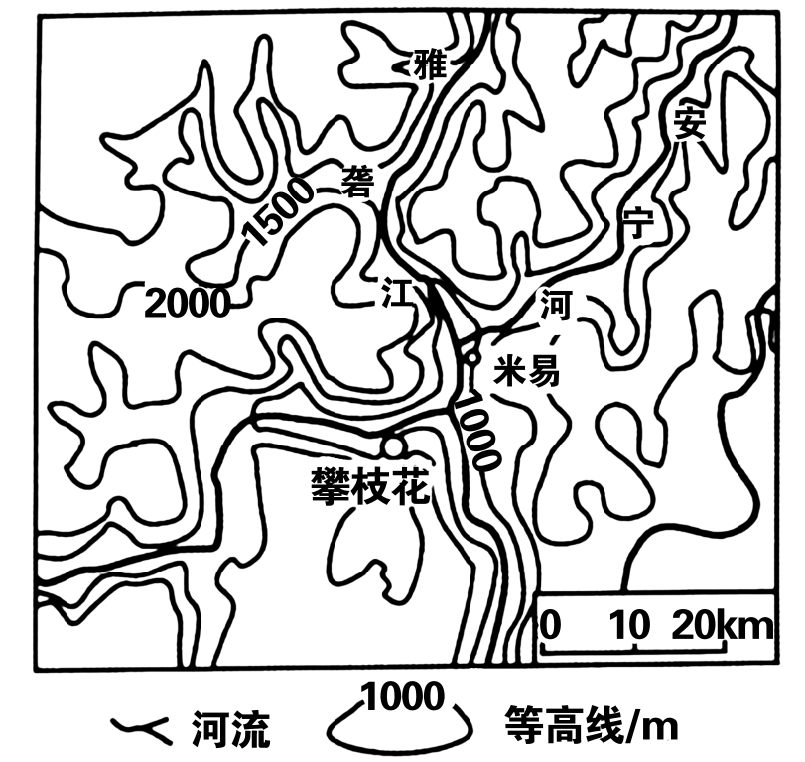

(1)从地形的角度，说明米易县发展“阳光玫瑰”葡萄种植的有利条件。（6分）

(2)分析米易县“阳光玫瑰”葡萄市场竞争力强的原因。（6分）

(3)简述米易县葡萄产业的发展经验对我国一些贫困县脱贫致富的启示。（6分）

26．阅读图文材料，回答下列问题。

蒙古国国土面积约为156万km²，是世界第二大内陆国，但可利用耕地较少，大部分国土被草原覆盖，北部和西部多山脉，南部为戈壁沙漠。2023年蒙古国人口约340万，约30%从事游牧或半游牧，人口平均密度低，全国共划分22个行政区，首都乌兰巴托实际常住人口超100万。下图为蒙古国各行政区人口分布示意图（单位：万人）。

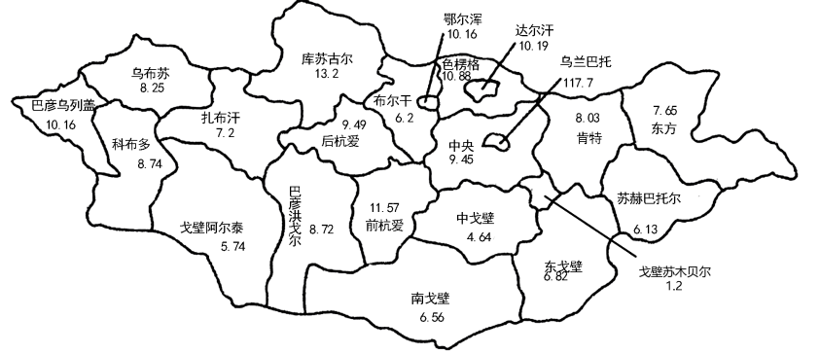

(1)分析乌兰巴托常住人口较多的原因。（6分）

(2)从资源环境承载力角度分析蒙古国人口平均密度低的原因。（6分）

(3)为提高蒙古国资源环境承载力，简述当地可采取的合理措施。（6分）

**《2025年3月6日高中地理作业》参考答案**

|  |  |  |  |  |  |  |  |  |  |  |
| --- | --- | --- | --- | --- | --- | --- | --- | --- | --- | --- |
| **题号** | 1 | 2 | 3 | 4 | 5 | 6 | 7 | 8 | 9 | 10 |
| **答案** | A | D | B | C | B | C | D | C | D | B |
| **题号** | 11 | 12 | 13 | 14 | 15 | 16 | 17 | 18 | 19 | 20 |
| **答案** | C | A | B | D | C | A | D | C | B | A |
| **题号** | 21 | 22 | 23 |  |  |  |  |  |  |  |
| **答案** | B | D | C |  |  |  |  |  |  |  |

24．(1)D地（2分）；理由：①邻近森林，环境清洁优美；②位于该城市盛行风向的上风地带，空气质量好；③处在河流上游，水质较好；④靠近文化区，文化氛围浓厚。（6分，任答三点）

(2)地处河流下游，对城市水源污染较小；位于该城市盛行风向的下风地带，对城区大气环境污染较小。（4分）

(3)废弃土地改造利用，提高土地资源利用率；公园提供休闲场所，方便居民生活；工厂遗址改造，利于改善生态环境；修建图书馆、博物馆等，有效传承和保护中华传统文化。（6分）

25．(1)北部山脉阻挡冬季风，减轻春季冻害；山地地势起伏大，排水效果好；地处河谷，热量充足，利于葡萄树生长；河谷有河流，取水灌溉便利。（6分）

(2)气候干热，光照充足，昼夜温差大，葡萄品质高；热量条件好，成熟较早，上市早；打造地域特色品牌，知名度高，市场竞争力强。（6分）

(3)因地制宜，发展特色农产品；树立品牌意识，提高知名度；扩大生产规模达到规模效益和影响；加强新品种的选育推广；推进农产品的加工业，延长产业链，增加附加值。（6分，任答三点）

26．(1)为蒙古国首都，经济相对发达，就业机会多；医疗、教育等社会资源健全；自然环境优越等。

(2)气候较干旱，降水较少，淡水资源缺乏；境内多山脉和戈壁沙漠，难利用土地比例高；可利用耕地少，粮食总产量较少；国家经济、科技水平较低；深居内陆，国家对外开放程度较低等。（6分，任答三点）

(3)加大教育资源投入，提高国家科技水平；合理放牧，加大生态环境保护力度；加速节水工程建设，保障淡水资源安全；改变传统经营方式，实行农牧结合；提高对外开放程度等。（6分，任答三点）